Załącznik nr 8 Wzory grafik wskazanych w opisie oznakowania zamawianych materiałów:

- Zestawienie logotypów Regionalnego Programu Operacyjnego Województwa Kujawsko-Pomorskiego na lata 2014-2020 w wersji kolorowej:



2. Ponadto logotypy (logo i herb) Partnerów projektu, obowiązkowe:

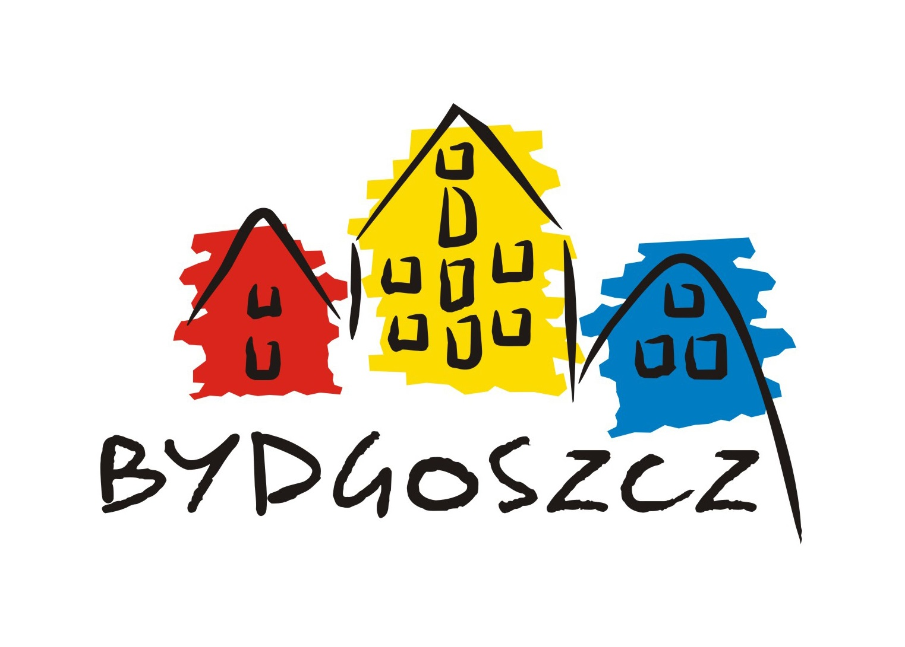

Bydgoska Agencja Rozwoju Regionalnego Sp. z o.o. – pozostałe wzory graficzne zostaną przesłane bezpośrednio do Wykonawcy

Gmina Miasto Włocławek

